Kochane dzieci!!

Dzisiaj będą " Zadania dla małych bystrzaków " - poćwiczymy liczenie oraz spostrzegawczość.

Przyjrzyj się obrazkowi i policz, ile na nim jest:

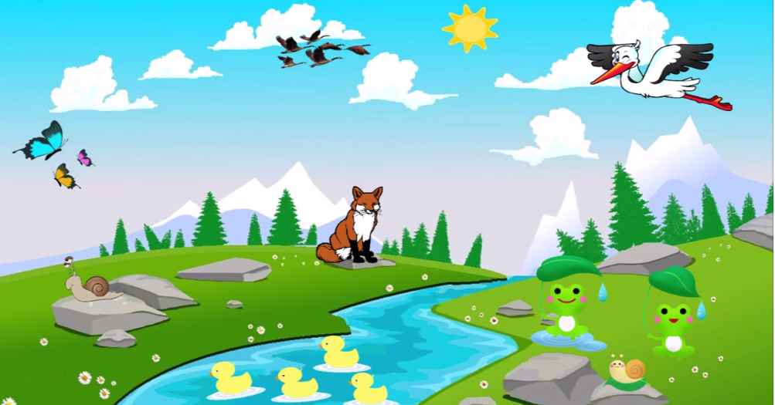

- żabek...?

- motyli...?

- kaczuszek...?

- ślimaków...?

- ptaszków...?

- lisków...?

Ułóż obok wyrazów odpowiednią cyfrę.

Odpowiedz na pytania .

Czego na łące było najwięcej...?

Czego najmniej...?

Wyraz **lisek** podziel na sylaby i głoski, ułóż z tym wyrazem zdanie . Policz wyrazy w zdaniu, pokaż na palcach, ile ich jest.

Pokoloruj obrazek:

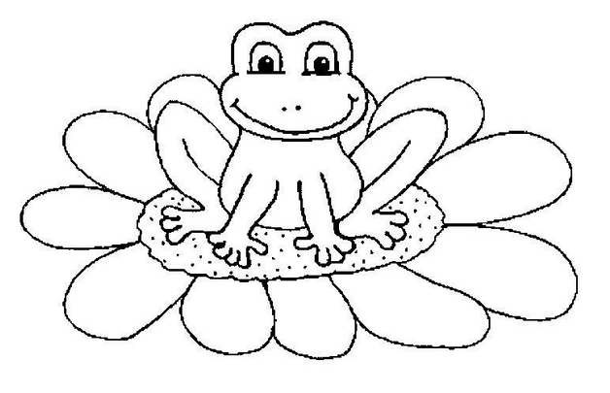

Pani Bożenka